Interpool

Modelo de Diseño

Versión 6.1

Historia de revisiones

|  |  |  |  |
| --- | --- | --- | --- |
| Fecha | Versión | Descripción | Autor |
| 03/09/10 | 1.0 | Creación del documento | Marcos Sander |
| 19/09/10 | 6.0 | Cambio del diseño de iniciar iteración | Marcos Sander |
| 19/09/10 | 6.1 | Revisión de SQA | Javier Madeiro |
|  |  |  |  |

Contenido

1. Introducción 3

1.1. Propósito 3

1.2. Alcance 3

1.3. Referencias 3

1.4. Visión general 3

2. Diseño de Casos de Uso 4

2.1. Diseño del Caso de Uso Iniciar Iteración 4

2.1.1. Diagrama de paquetes 4

2.1.2. Diagrama de Interacción 4

2.1.3. Diseño de Flujo de eventos 4

2.1.4. Requerimientos especiales o de implementación 5

3. Revisión de la Interfaz de Usuario 5

3.1. Formatos individuales de interfaz de pantalla 5

3.2. Controles y elementos de diseño de interfaz de pantalla 5

3.3. Forma de navegación de interfaz de pantalla 5

3.4. Formatos de impresión 6

1. Introducción

En este documento se presenta parte del diseño del sistema a construir, o sea el diseño de algunos casos de uso del sistema. Más adelante, a medida que avance el proyecto se irán agregando el diseño de las demás funcionalidades del sistema.

* 1. Propósito

Este documento tiene como fin ayudar a los implementadores del sistema a construirlo. La audiencia esperada del documento es del equipo de implementación del sistema.

* 1. Alcance

Este documento es influenciado fuertemente por la descripción de requerimientos del sistema y por el modelo de casos de uso del mismo, obtenidos al hacer el relevamiento de requerimientos. Impacta en la implementación del sistema.

* 1. Referencias

Modelo de casos de uso.

Descripción de Requerimientos del Sistema.

Descripción de la Arquitectura del Sistema.

* 1. Visión general

El documento está organizado de la siguiente manera. En la sección 2 del mismo, se describe el diseño de los casos de uso más importantes del sistema. En la sección 3, el diseño de objetos del sistema. En la sección 4, el diseño de subsistemas. En la sección 5 se describe desde un punto de vista de diseño la interfaz que tendrá el sistema y en la sección 6 se describe el modelo de datos del mismo.

1. Diseño de Casos de Uso
   1. Diseño del Caso de Uso Iniciar Iteración
      1. Diagrama de paquetes

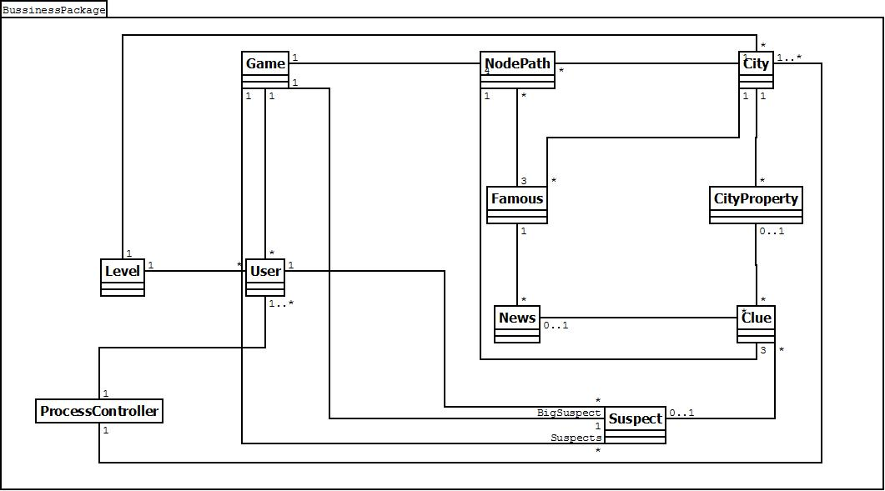

* + 1. Diagrama de Interacción

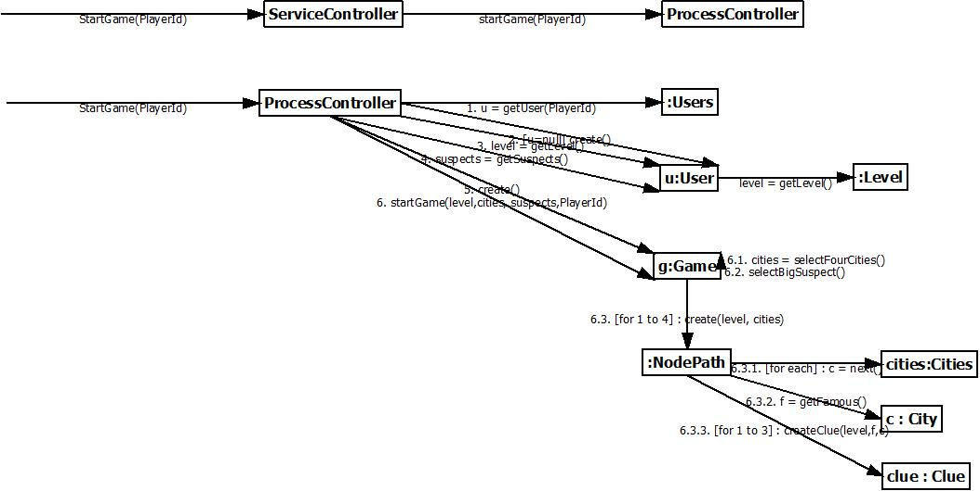

* + 1. Diseño de Flujo de eventos

Para la realización de este caso de uso, entran en juego las clases Singleton ServiceController, que brinda los servicios al Windows Phone y la clase ProcessController, que emula la capa de procesamientos de los servicios del servidor que está en Azure. Con el servicio se le pasa un identificador del jugador (que es el mismo identificador utilizado en Facebook).

El ProcessController crea un nuevo juego. La instancia de juego, también es la responsable de generar los sospechosos obteniendo cómo entrada la lista de amigos obtenida anteriormente. Esta lista esta en memoria y fue cargada cuando el usuario se logueo a Facebook. Luego también la instancia de clase juego, genera el camino por el cual irá el gran sospechoso. Esta clase se comunicará con otras clases para obtener el resultado esperado (clase ciudad, clase famoso, clase noticia, …).

* + 1. Requerimientos especiales o de implementación

El usuario debe tener una cuenta Facebook para que pueda realizarse esta operación. También debe tener la cantidad de amigos necesaria, según el nivel de juego en que está el usuario, la lista de sospechosos será de un largo determinado.

1. Revisión de la Interfaz de Usuario
   1. Formatos individuales de interfaz de pantalla

Cada pantalla será representada como un objeto del tipo PhoneApplicationPage.

* 1. Controles y elementos de diseño de interfaz de pantalla
* Para la pantalla principal decidimos colocar un fondo de oficina y para mostrar las acciones que se pueden realizar sobre la misma utilizamos 5 controles:

1. Puerta: es un dibujo representativo que se encuentra ubicado a la izquierda de la Pantalla Principal y al presionarlo genera el evento click que lo redirige a la Pantalla Inicial.
2. Mapa mundi: es un dibujo representativo que se encuentra ubicado a la izquierda de la Pantalla Principal y al presionarlo genera el evento click que lo redirige a la Pantalla Viaje.
3. Diario ó Laptop ó Celular: es un dibujo representativo que se encuentra ubicado a la derecha de la Pantalla Principal y al presionarlo genera el evento click que lo redirige a la Pantalla Personajes.
4. Estante: es un dibujo representativo que se encuentra ubicado a la izquierda de la Pantalla Principal y al presionarlo genera el evento click que lo redirige a la Pantalla Formulario.
   1. Forma de navegación de interfaz de pantalla

* La navegación entre las pantallas será utilizando el touch por intermedio de botones u objetos representativos.

1. Pantalla Inicial –>> Pantalla Principal

Utilizando el botón “Jugar”.

1. Pantalla Inicial –>> Pantalla Menú Windows Phone 7

Utilizando el botón “Salir”.

1. Pantalla Principal ->> Pantalla Viaje

Presionando con el touch sobre el mapamundi

1. Pantalla Principal ->> Pantalla Personajes

Presionando con el touch sobre el diario ó laptop ó celular, dependiendo de la iteración.

1. Pantalla Principal ->> Pantalla Formulario

Presionando con el touch sobre el estante.

1. Pantalla Principal ->> Pantalla Inicial

Presionando con el touch sobre la puerta.

1. Pantalla Formulario ->> Pantalla Sospechosos

Utilizando el botón “Filtrar”.

* Los botones predefinidos del teléfono también permiten navegación entre pantallas. Cuando se desee regresar a la pantalla anterior se podrá hacer presionando el botón “Back”. Idénticamente si lo que se desea es abrir el navegador de forma de buscar en la web información acerca del nuevo destino en el que se encuentra el sospechoso, se podrá utilizar el botón “Search” que provee el propio teléfono.
  1. Formatos de impresión

No fueron definidos todavía.